МИНИСТЕРСТВО ОБРАЗОВАНИЯ ТВЕРСКОЙ ОБЛАСТИ
Государственное бюджетное профессиональное образовательное учреждение
«Старицкий колледж»

УТВЕРЖДАЮ
Директор
ГБП ОУ «Старицкий колледж»
________/__________________________/
Протокол № __ от «___»_________2025 г.
РАССМОТРЕНО
на заседании
Педагогического совета
ГБП ОУ «Старицкий колледж»
Протокол № __от «__»_______2025 г.

ПОЛОЖЕНИЕ ПО НАПИСАНИЮ КУРСОВОЙ РАБОТЫ

для специальностей

44.02.01 «Дошкольное образование»
44.02.02 «Преподавание в начальных классах»
49.02.01. «Физическая культура»

Старица, 2025 г.

Общие положения
  - Положение о курсовой работе студентов ГБП ОУ «Старицкий колледж» разработано в соответствии с документами:
- Федеральным законом Российской Федерации от 29 декабря 2012 г.№ 273-ФЗ «Об образовании в Российской Федерации» (далее — Федеральный закон об образовании) с изменениями от 31.07.2025 г.;
- Приказом Минпросвещения России от 24.08.2022 №762 «Об утверждении Порядка организации и осуществления образовательной деятельности по образовательным программам среднего профессионального образования»;
- Приказом Министерства просвещения Российской Федерации от 18.05.2023 №371 «Об утверждении федеральной образовательной программы среднего общего образования»;
- Требованиями федеральных государственных образовательных стандартов среднего профессионального образования (далее - ФГОС СПО) по изучаемым в колледже специальностям;
- Положением о текущем контроле успеваемости, формах, периодичности и порядке проведения промежуточной аттестации обучающихся в ГБП ОУ «Старицкий колледж».
Настоящее Положение предназначено для студентов и преподавателей Колледжа и определяет требования к курсовым работам, порядок их выполнения и порядок их оценивания.
1.2. Выполнение курсовой работы является видом учебной работы по учебной дисциплине и/или профессиональному модулю профессионального цикла и реализуется в пределах времени, отведенного на ее изучение. Курсовая работа по модулю/ дисциплине выполняется в сроки, определенные рабочим учебным планом колледжа, а именно в 5 и 6 семестрах (на 3 курсе) очной формы обучения.
1.3. Подготовка курсовой работы направлена на освоение студентом особенностей применения приобретенного в рамках освоения дисциплин/ профессионального модуля практического опыта, умений и знаний в решении комплексных задач, связанных со сферой его профессиональной деятельности.
1.4. Выполнение студентом курсовой работы проводится с целью:
- формирования общих и профессиональных компетенций в соответствии с видами профессиональной деятельности;
- систематизации и закрепления полученных теоретических знаний и практических умений по профессиональным модулям и дисциплинам;
- углубления теоретических знаний в соответствии с заданной темой;
- формирования умений применять теоретические знания при решении поставленных вопросов;
- формирования научного мышления и способов работы с информацией, умений использовать справочную, нормативную и правовую документацию; - развития творческой инициативы, самостоятельности, ответственности и организованности;
- подготовки к государственной итоговой аттестации.

Организация разработки тематики курсовых работ
2.1. Тематика курсовых работ разрабатывается преподавателями колледжа в соответствии с определенными во ФГОС СПО видами, объектами профессиональной деятельности выпускников и требованиями к результатам освоения основной профессиональной образовательной программы. Тематика актуализуется ежегодно при обновлении ППССЗ на основе анализа запросов работодателей рынка труда.
2.2. Тема курсовой работы может быть предложена самим студентом при обосновании им ее целесообразности (интересы студента в области педагогической теории и практики, результаты работы в научном студенческом обществе).
2.3. Тема курсовой работы может быть связана с программой производственной (профессиональной) практики студента, а для лиц, обучающихся по заочной форме, с их непосредственной работой.
2.4. Курсовая работа может стать составной частью (разделом, главой) выпускной квалификационной работы.
2.5. Темы курсовых работ утверждаются на заседании предметно-цикловой комиссии (ПЦК).

Требования к структуре курсовой работы
3.1. По содержанию курсовая работа носит теоретический характер и предполагает наличие одной-двух глав (разделов). В теоретической части содержатся теоретические основы изучаемой проблемы посредством сравнительного анализа информационных источников.
3.2. В курсовой работе должны наличествовать:
- титульный лист, где указаны сведения об учебном учреждении, тема курсовой работы, место и год ее написания; а также сведения о студенте (Ф.И.О., специальность, курс, группа, форма обучения), научном руководителе – Приложение 1.
- оглавление, где последовательно излагаются названия разделов с указанием страниц (названия должны быть краткими и четкими, отражать внутреннюю логику работы);
- введение, в котором раскрывается актуальность и практическое значение выбранной темы, формулируются основные научные характеристики курсовой работы в следующей последовательности: актуальность, цель, объект (область, в которой происходит изучение предмета), предмет, проблема – по желанию (тот неизученный вопрос, ради которого и проводится исследование), гипотеза исследования (по желанию), задачи, методы исследования;
- основная часть, состоящая из 1-2 глав;
- заключения, в котором содержатся выводы и рекомендации относительно возможностей использования изученных и проанализированных материалов работы;
- списка используемых источников;
- приложений, которые оформляются на отдельных листах и имеют свой тематический заголовок и номер, который пишется в правом верхнем углу.

Требования к оформлению курсовой работы
4.1. Объем курсовой работы должен составлять не менее 30, но не более 35 страниц печатного текста (без приложений). Подробные требования к оформлению курсовой работы прописаны в Приложении 2.
4.2. Оформление сносок в основном тексте работы:
- шрифт сносок - Times New Roman;
- размер шрифта - 10 пт;
- межстрочный интервал – 1;
- выравнивание текста – по ширине;
- количество - не менее 10 сносок.
- образец оформления сносок:
1 вариант: [2, 112] - 2 – это номер источника из списка используемых источников; 112 – это номер страницы.
2 вариант:
¹ Сорокина, А.И. Дидактические игры в детском саду / А.И. Сорокина. – М.: Просвещение, 2023. – С. 120. (указывается конкретная страница)
² Ушакова, О.С. Развивайте речь дошкольника / О.С. Ушакова // Дошкольное воспитание. – 2023. – № 3. – С. 4. (указывается страница, на которой располагается статья из журнала)
³ Толковый словарь живого великорусского языка В.И. Даля. [Электронный ресурс]. – Режим доступа: https://gufo.me/dict (дата обращения – 24.04.2024).

  - Оформление списка используемых источников
Порядок расположения источников - по категории. Первыми идут нормативные акты, затем книги, в том числе учебники, далее статьи из журналов, потом - электронные ресурсы. Также обязательно упорядочивание по алфавиту.
Примеры оформления источников:
- Печатный источник с одним автором (сначала – фамилия автора):
Сорокина, А.И. Дидактические игры в детском саду / А.И. Сорокина. – М.: Просвещение, 2023. – 224 с. (указывается общее количество страниц)
- Печатный источник с несколькими авторами (сначала – фамилия первого автора, остальные фамилии расставляются в алфавитном порядке после названия источника):
Боронина, А.И. Дидактические игры для дошкольников / А.И. Боронина, В.А. Иванова. – М.: Просвещение, 2023. – 224 с. (указывается общее количество страниц)
- Статья из журнала, газеты, сборника:
Ушакова, О.С. Развивайте речь дошкольника / О.С. Ушакова // Дошкольное воспитание. – 2023. – № 3. – С. 4. (указывается страница, на которой располагается статья из журнала)
- Электронный ресурс:
Толковый словарь живого великорусского языка В.И. Даля. [Электронный ресурс]. – Режим доступа: https://gufo.me/dict.

4.4.Оформление списков в тексте работы
Нумерованный список
Пример
Задачи работы:
- На основе анализа психолого-педагогической литературы определить содержание понятия «экологическая культура».
- Изучить психолого-педагогическую и методическую литературу по данной теме.
- Рассмотреть формы и методы экологического воспитания детей.

Маркированный список
Пример
Задачи работы:
- на основе анализа психолого-педагогической литературы определить содержание понятия «экологическая культура»;
- изучить психолого-педагогическую и методическую литературу по данной теме;
- рассмотреть формы и методы экологического воспитания детей.

5. Организация выполнения курсовой работы
5.1. Руководство и контроль за ходом выполнения курсовой работы производится согласно «Графику выполнения и сдачи курсовой работы», который осуществляет преподаватель соответствующей дисциплины/ профессионального модуля/ междисциплинарного курса. Сроки выполнения курсовой работы ежегодно утверждаются заместителем директора по УМР.
5.2. На время выполнения курсовой работы консультации проводятся за счет объема времени, отведенного в рабочем учебном плане на студента. В ходе консультаций преподавателем разъясняются назначение и задачи, структура и объем, принципы разработки и оформления, примерное распределение времени на выполнение отдельных частей курсовой работы, даются ответы на вопросы студентов.
5.3.Основными функциями преподавателя, курирующего выполнение курсовой работы, являются:
- консультирование по вопросам содержания и последовательности выполнения курсовой работы;
- оказание помощи студенту в подборе необходимой литературы;
- контроль сроков выполнения курсовой работы;
- оценка курсовой работы.

  - После работы над исследованием руководитель проверяет курсовую работу и сдает в учебную часть:
- курсовую работу студента;
- лист «Унифицированные требования к оформлению курсовой работы», подписанный руководителем работы и студентом – Приложение 2;
- рецензию на курсовую работу (пишется руководителем работы) согласно Приложению 3;
- отчет о выполнении курсовой работы с указанием отметки за курсовую работу – Приложение 5.
Предусмотрена публичная защита курсовой работы с составлением протокола.

- Оценивание курсовой работы
6.1. Курсовая работа студента оценивается в соответствии с критериями её выполнения и оформления (Приложение 4).
6.2. Курсовая работа оценивается по пятибалльной системе.
6.3. Отметка не может быть «отлично», если оформление работы не соответствует унифицированным требованиям к оформлению курсовых работ, если были нарушены сроки выполнения курсовой работы.
6.4. Отметка за курсовую работу выставляется в зачетную книжку студента руководителем согласно протоколу.
6.5. Студентам, получившим неудовлетворительную отметку по курсовой работе, предоставляется право выбора новой темы курсовой работы или, по решению преподавателя, доработки прежней темы. Определяется новый срок для ее выполнения.

7. Защита курсовой работы
7.1. Защита осуществляется путем представления комиссии, состоящей из нескольких преподавателей и председателя, презентации и защитного слова. Секретарь комиссии заполняет Лист-протокол, где выставляется отметка. (Приложения 6,7,8)

7.2. При дистанционном обучении создается комиссия из трех преподавателей, которые оценивают работу. Комиссия также заполняет Лист-протокол, где председателем комиссии выставляется отметка за исследование.

8. Хранение курсовых работ
8.1. Выполненные студентами курсовые работы хранятся 1 год в учебной части. По истечении указанного срока курсовые работы выдаются студентам для работы над выпускной квалификационной работой.
8.2. Лучшие курсовые работы, представляющие учебно-методическую ценность, могут быть использованы в качестве учебных пособий.

9. Заключительные положения
9.1.Настоящее Положение вступает в силу с даты, когда было утверждено приказом директора.
9.2. В Положение могут вноситься изменения, утвержденные приказом директора.

Приложение 1
МИНИСТЕРСТВО ПРОСВЕЩЕНИЯ РОССИЙСКОЙ ФЕДЕРАЦИИ
МИНИСТЕРСТВО ОБРАЗОВАНИЯ ТВЕРСКОЙ ОБЛАСТИ
Государственное бюджетное профессиональное образовательное учреждение
«СТАРИЦКИЙ КОЛЛЕДЖ»
Направление подготовки – педагогическое образование
Специальность 44.02.01. Дошкольное образование
Квалификация – воспитатель детей дошкольного возраста
Дисциплина – ……………………………
ПМ. …… (указать номер ПМ и его название)

КУРСОВАЯ РАБОТА

Тема: Изучение блока «Алгоритм» на уроках информатики в начальной школе

К защите допущена: | Выполнила студентка
«_____»________2024 г. | 21 А группы третьего курса
 | Петрова Анастасия Александровна
Защита состоялась:
« _____»________2024 г.
 | Научный руководитель:
Отметка: | преподаватель высшей категории
Члены комиссии: | Иванова Надежда Александровна

г. Старица, 2024 г.
Приложение 2
Унифицированные требования к оформлению курсовой работы
Студент(ка)____________________________________________________________________________
Группа__________________________
Специальность__________________________________________________________________________
Руководитель работы____________________________________________________________________________

№ п/п | Объект унификации | Параметры унификации
№ п/п | Объект унификации | Курсовая работа | Отметка о соответствии  (+ -)
1 | Формат листа бумаги | А4
2 | Размер шрифта | 14 пт
3 | Название шрифта | Times New Roman
4 | Межстрочный интервал | 1,5
5 | Абзац | 1,25 см
6 | Поля (мм) | Левое, верхнее и нижнее – 20, правое - 10
7 | Общий объем без приложений | 30 – 35 страниц печатного текста
8 | Объем введения | 2-4 страницы (вместе с логическим аппаратом: актуальность, цель, объект, предмет, проблема (по желанию), гипотеза (по желанию) исследования, задачи, методы исследования
9 | Объем заключения | 2-4 страницы (примерно равен объему введения)
10 | Нумерация страниц | Сквозная, в верхней части листа, посередине, без точек (выставляется на компьютере автоматически). На титульном листе номер страницы не проставляется, но в общую нумерацию включается.
11 | Сноски | Times New Roman, 10 пт, межстрочный интервал – 1, выравнивание текста – по ширине.  Количество - не менее 10 сносок.  Сноски мот быть оформлены в тексте в квадратных скобках или вынесены под цифрами после текста (внизу страницы, нумерация сквозная).
12 | Последовательность структурных частей работы | Титульный лист  Содержание Введение  Глава 1. ….  §1. … (между знаком параграфа и цифрой нет пробела)  1.1. … Заключение  Список используемых источников  Приложения  Содержание включает в себя заголовки всех разделов, глав, параграфов, пунктов с указанием страниц начала каждой части.
13 | Оформление заголовков  Номер параграфа состоит из номера главы и параграфа в главе, разделенной точкой без пробела. Например: §1.  1.1. | - Название глав, параграфов и пунктов – выравниваются по ширине, как и весь текст.  - Введение, названия глав, заключение, список используемых источников – кегль 14, названия параграфов и пунктов – кегль 14.  - Слово «Глава» начинать писать от края строки (не оформлять красную строку).  - Знак параграфа сдвигается на 3 знака вправо, а пункты на 6 знаков.  - В конце номера главы, параграфа и пункта ставится точка, через пробел пишется название с прописной (заглавной) буквы.  - В конце заголовка (названия главы, параграфа или пункта) точка не ставится. | −
14 | Структура основной части  Главы основной части должны быть соразмерны, то есть разница в их объеме не должна превышать 5 страниц. | - Заголовок главы, параграфа или пункта оформляется жирным шрифтом.  - Между названиями главы и параграфа, параграфа и пункта, пункта и основного текста пропускать одну строку.  - Каждая структурная часть (введение, глава, заключение, список используемых источников, приложения) начинается с новой страницы.  - Допускается выделение курсивом основных понятий.  - Следует соблюдать однообразие в маркированных и нумерованных списках.  - 1 – 2 главы. | −
15 | Состав списка используемых источников | Не менее 15 источников. Наличие электронных ресурсов – обязательно (не менее двух).  В списке используемых источников должны присутствовать печатные источники не старше 5 лет с даты написания работы (не менее 3-х)
16 | Наличие приложений | - Обязательно (не менее 3-х).  - Слова «Приложение 1» выравниваются по правому краю, жирным шрифтом, точка в конце не ставится.  - Название приложения выделяется жирным шрифтом и выравнивается по ширине, как и весь текст.  - В тексте должна быть ссылка на приложение.  - Межстрочный интервал приложений -1.  - Размер текста приложений – 12 пт.  - Шрифт - Times New Roman  - Требования к оформлению заголовков приложений - пункт 13.
17 | Оформление таблиц | Название таблиц записывается над таблицей курсивом, выравнивается по правой стороне.  Например,  Таблица 1. Уровень обученности учащихся 1 класса  Нумерация таблиц сквозная.  Таблицы нумеруем в основном тексте работы. В приложении нумерация таблиц – не обязательна.
18 | Оформление рисунков | Нумерация рисунков сквозная. Название пишется под рисунками, оформляется курсивом, по центру. Например,  Рис. 1. Русский костюм  Рисунки нумеруем в основном тексте работы. В приложении нумерация рисунков – не обязательна.
19 | Оформление диаграмм и графиков | Нумерация сквозная.  Название пишется курсивом, над диаграммой или графиком, по центру.  Диаграмма 1. Уровень обученности учащихся 1 класса  Диаграммы и графики нумеруем в основном тексте работы. В приложении нумерация не обязательна.
20 | Выравнивание | По ширине
21 | Оформление ФИО | При указании ФИО – нет пробела между инициалами. Например, Иванов А.А.

Работа соответствует (не соответствует) требованиям оформления курсовых работ (нужное подчеркнуть)

Дата проверки_______________________ _____________________________ ^{(подпись руководителя)}
С результатами нормоконтроля ознакомлен(а):
Студент(ка) ___________________________ _____________________________
^{(подпись студента)}
«_____»_______________20__г.

Приложение 3

Рецензия на курсовую работу

Студента(ки)______________________________________________________________________
_______ Специальность:___________________________________________________________________ ________
Тема:____________________________________________________________________________
_________________________________________________________________________________
1.Обоснование актуальности выбранной темы, уровень представления ее практической значимости. Чем вызван интерес студента к теме исследования? ________________________________________________________________________________________________________________________________________________________________________________________________________________________________________________________________________________________________________________________________________________________
2. Определение научного аппарата исследования.
_________________________________________________________________________________ _________________________________________________________________________________ _________________________________________________________________________________ _________________________________________________________________________________
3.Общая характеристика содержания. Соответствие структуры и содержания работы оглавлению; логичное и лаконичное изложение содержания внутри всех частей работы (разделов, глав и параграфов). Насколько каждая глава раскрывает суть вопросов и дает возможность полно изучить освещаемую тему.
_________________________________________________________________________________
_________________________________________________________________________________ _________________________________________________________________________________ _________________________________________________________________________________ _________________________________________________________________________________ _________________________________________________________________________________
- Качество проведенного анализа литературы в теоретической части работы, степень обоснованности теоретических положений исследования.
_________________________________________________________________________________ _________________________________________________________________________________ _________________________________________________________________________________ _________________________________________________________________________________ _________________________________________________________________________________
- Методы исследования, использованные студентом в практической части. Качество работы, её практическая значимость и умение формулировать практические рекомендации (точность в описании практического исследования, его результатов; аргументированность выводов, обоснованность предложений и рекомендаций; использование (при необходимости) таблиц, графиков, диаграмм, схем)
_________________________________________________________________________________
_________________________________________________________________________________
_________________________________________________________________________________ _________________________________________________________________________________ _________________________________________________________________________________ _________________________________________________________________________________
- Соответствие содержания работы плану и поставленным задачам.
_________________________________________________________________________________ _________________________________________________________________________________
_________________________________________________________________________________ _________________________________________________________________________________ _________________________________________________________________________________
- Использование литературных источников. Качество приложения. Соответствие оформления работы предъявленным требованиям.
_________________________________________________________________________________ _________________________________________________________________________________
_________________________________________________________________________________ _________________________________________________________________________________ _________________________________________________________________________________
_________________________________________________________________________________
- Характеристика сотрудничества студента и научного руководителя. Степень самостоятельности в работе.
_________________________________________________________________________________ _________________________________________________________________________________
_________________________________________________________________________________ _________________________________________________________________________________ _________________________________________________________________________________ _________________________________________________________________________________
- Положительные стороны работы.
_________________________________________________________________________________ _________________________________________________________________________________ _________________________________________________________________________________ _________________________________________________________________________________ _________________________________________________________________________________ _________________________________________________________________________________
- Недостатки. Аспекты, которые нуждаются в дополнении, корректировке, изменении. ______________________________________________________________________________ ______________________________________________________________________________
______________________________________________________________________________

- Замечания, советы, рекомендации.
_________________________________________________________________________________
_________________________________________________________________________________ _________________________________________________________________________________

Курсовая работа соответствует (не соответствует) требованиям, предъявляемым к курсовым работам, и может (не может) быть рекомендована к защите с отметкой _____________________.
Научный руководитель:
_____________________________________________________________________________
Ф.И.О. руководителя полностью

Приложение 4

Критерии итоговой оценки качества подготовки, написания и оценивания курсовой работы

Количественная оценка | Качественная оценка курсовой работы
Отметка «отлично» | - Работа выполнена самостоятельно.  - Содержит логичное и полное раскрытие темы, грамотное использование терминологии.  - Теоретические положения научной и методической литературы подтверждаются примерами из опыта работы педагогов-практиков.  - Оформление работы полностью соответствует предъявляемым требованиям и срокам, обозначенным в графике выполнения курсовой работы (отметка может быть снижена на балл, если не соблюдался график выполнения курсовой работы).
Отметка «хорошо» | - Содержит последовательное изложение основных вопросов темы, понимание теоретического и практического материала.  - Работа отличается недостаточной обоснованностью выводов и обобщений.  - Качество оформления курсовой работы соответствует требованиям нормоконтроля и срокам написания (отметка может быть снижена на балл, если не соблюдался график выполнения курсовой работы).
Отметка «удовлетворительно» | - Тема раскрыта неполно, изложение некоторых вопросов носит поверхностный характер.  - Содержание темы отличается схематичностью, нарушением последовательности.  - Работа недостаточно грамотна.  - Имеются замечания к оформлению работы.  - График выполнения курсовой работы не соблюдался.
Отметка «неудовлетворительно» | - Работа не отвечает предъявленным требованиям и в ней не раскрыто содержание выбранной темы.  - Работа содержит существенные теоретические ошибки или поверхностную аргументацию основных положений.  - Текст работы носит явно компилятивный характер.  - Работа не содержит выводов.  - Качество оформления работы невысокое.  - График выполнения курсовой работы не соблюдался.

Приложение 5

Отчет о выполнении курсовой работы студентом ________ группы

Специальность _______________________________________________________________________
код и название специальности
Дата ________________20 г.

Ф.И.О. студента ________________________________________________________________ | Ф.И.О.  руководителя КР | Отметка  (словом)
Тема курсовой работы_____________________________________________________________ ________________________________________________________________________________ ________________________________________________________________________________

Критерии оценки работы:
- Соответствие содержания работы утвержденной теме, качество структуры работы (логичность; адекватность поставленной цели; выводы).
- Выполнение поставленных цели и задач.
- Владение историей и теорией изучаемого вопроса.
- Навыки обработки и анализа информации.
- Грамотность письменной речи и аккуратность оформления.
- Соблюдение норм научной этики (терминология, цитаты).
- Соблюдение требований к оформлению работы, соблюдение сроков выполнения курсовой работы

Особое мнение руководителя работы (при наличии такового)
_______________________________________________________________________________________________________________________________
_______________________________________________________________________________________________________________________________

Подпись руководителя работы: __________________________/_____________________________________/
(расшифровка подписи)

Приложение 6

Лист-протокол оценки курсовой работы студента ________учебной группы

Специальность _______________________________________________________________________
код и название специальности
Дата ________________20 г.

Ф.И.О. студента | Ф.И.О.  руководителя КР | Ф.И.О. членов комиссии | Отметка (словом)
ФИО студента ______________________________________________________
Тема курсовой работы_____________________________________________________________ ___________________________________________________________________ ___________________________________________________________________

Критерии оценки работы:
- Соответствие содержания работы утвержденной теме, качество структуры работы (логичность; адекватность поставленной цели; выводы).
- Выполнение поставленных цели и задач.
- Владение историей и теорией изучаемого вопроса.
- Навыки обработки и анализа информации.
- Грамотность письменной речи и аккуратность оформления.
- Соблюдение норм научной этики (терминология, цитаты).
- Соблюдение требований к оформлению работы, соблюдение сроков выполнения курсовой работы

Особое мнение членов комиссии (при наличии такового):
_______________________________________________________________________________________________________________________________
_______________________________________________________________________________________________________________________________

Подписи членов комиссии:
_____________________/_______________________________/ - председатель комиссии
_____________________/______________________________/
_____________________/______________________________/

Приложение 7
Требования к оформлению презентации КР
1.Общие требования к смыслу и оформлению:
- соответствие уровню целевой аудитории;
- использование достоверных источников;
- сохранение единого стиля;
2. Общий порядок слайдов:
- титульный;
- логический аппарат исследования (несколько слайдов);
- структура ВКР (по желанию);
- основная часть (характеристика глав и/или параграфов)
- заключение (выводы, рекомендации);
- список используемых источников;
- «Спасибо за внимание!»;
- возврат к титульному слайду.
Оптимальное количество слайдов - 20-30.
3. Общие требования к оформлению:
- шрифт – Arial, Verdana, Tahoma;
- размер заголовков – 36-40 пт.;
- размер теста – 24-26 пт.;
- интервал между строчками текста – 1,5;
- дизайн должен быть простым и лаконичным;
- использование не более трех цветов в одном слайде;
- основная цель - читаемость, а не субъективная красота;
- каждый слайд должен иметь заголовок, несущий информацию о его содержании (даже, если заголовок повторяется);
- точка в конце заголовка не ставится, а в предложениях ставится;
- не составлять длинные заголовки;
- не загромождать слайд информацией, только главные мысли. На слайдах должны быть тезисы - они сопровождают подробное изложение мыслей докладчика, но не наоборот;
- презентация не должна отвлекать внимание, а должна поддерживать выступление;
- не использовать анимацию;
- смена сладов – по щелчку.
5. Требования к оформлению диаграмм:
- у диаграммы должно быть название или таким названием может служить заголовок слайда;
- диаграмма должна занимать все место на слайде;
- линии и подписи должны быть хорошо видны.
6. Требования к оформлению таблиц:
- название для таблицы;
- ясность и прозрачность в понимании.
7. Презентация не должна содержать ошибок с точки зрения русского языка и опечаток.
- Оформление списков в презентации работы:
  - Нумерованный список
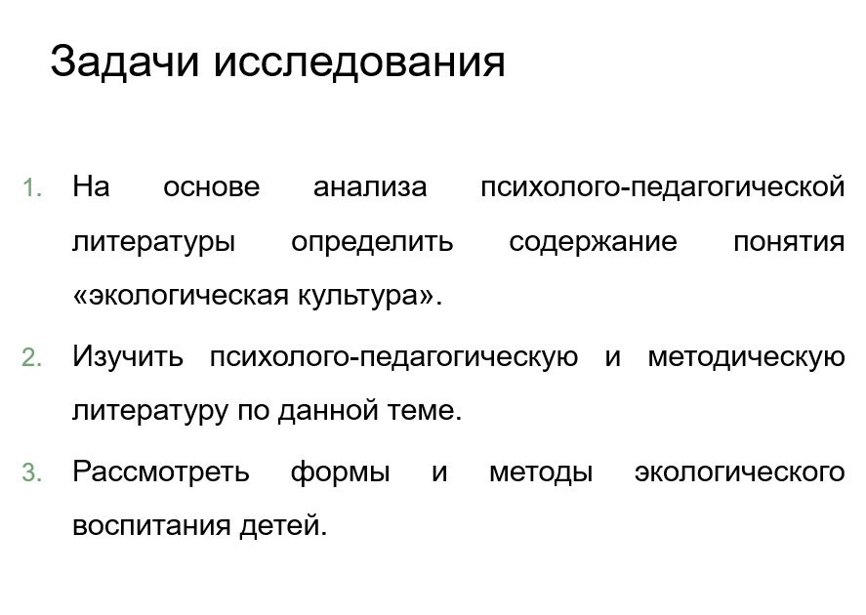

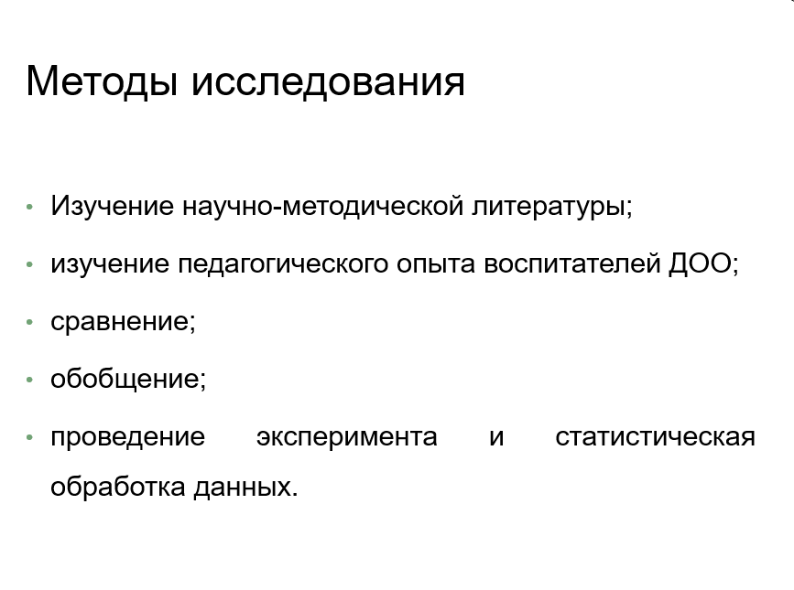
  - Маркированный список (образец)

Приложение 8

Вариант защитного слова

Уважаемые члены комиссии!
Вашему вниманию предоставляется курсовая работа на тему: «………………………………………………………………………………………».

Говорится об актуальности исследования. Именно поэтому тема нашей работы заслуживает внимания.

Цель работы - ….

Объект исследования – …

Предмет исследования – …

Говорится о проблеме (по желанию)

В работе доказывается гипотеза (по желанию)

Задачи работы:
1.
2.
3.

Поставленные задачи достигаются при помощи использования следующих методов исследования: …

Работа состоит из введения, двух глав, заключения, списка используемых источников и приложений.

Остановимся кратко на содержании работы.
Первая глава состоит из …. параграфов. В первом ….. Во втором параграфе мы говорим об ….. В третьем параграфе речь идет об… По первой главе сделали вывод: ……
Вторая глава называется ….. Она состоит из …. параграфов. В первом параграфе ….. Во втором параграфе… Так, по второй главе сделали вывод:

Подводя итог исследованию, можно сделать следующие выводы:…………..
Мы разработали методические рекомендации для …..
При написании работы мы пользовались педагогической и психологической литературой по проблеме исследования, а также интернет-источниками (указать, какими источниками пользовались, кратко).
Приложения работы представлены ….. (указать, что именно поместили в приложения).
Можно сделать итоговый вывод о практической значимости исследования.
Доклад окончен. Спасибо за внимание!

